Prykład otwarcia file mp3 przez cmd

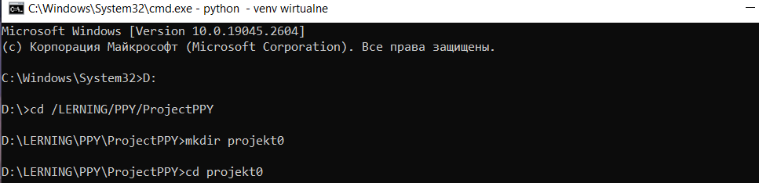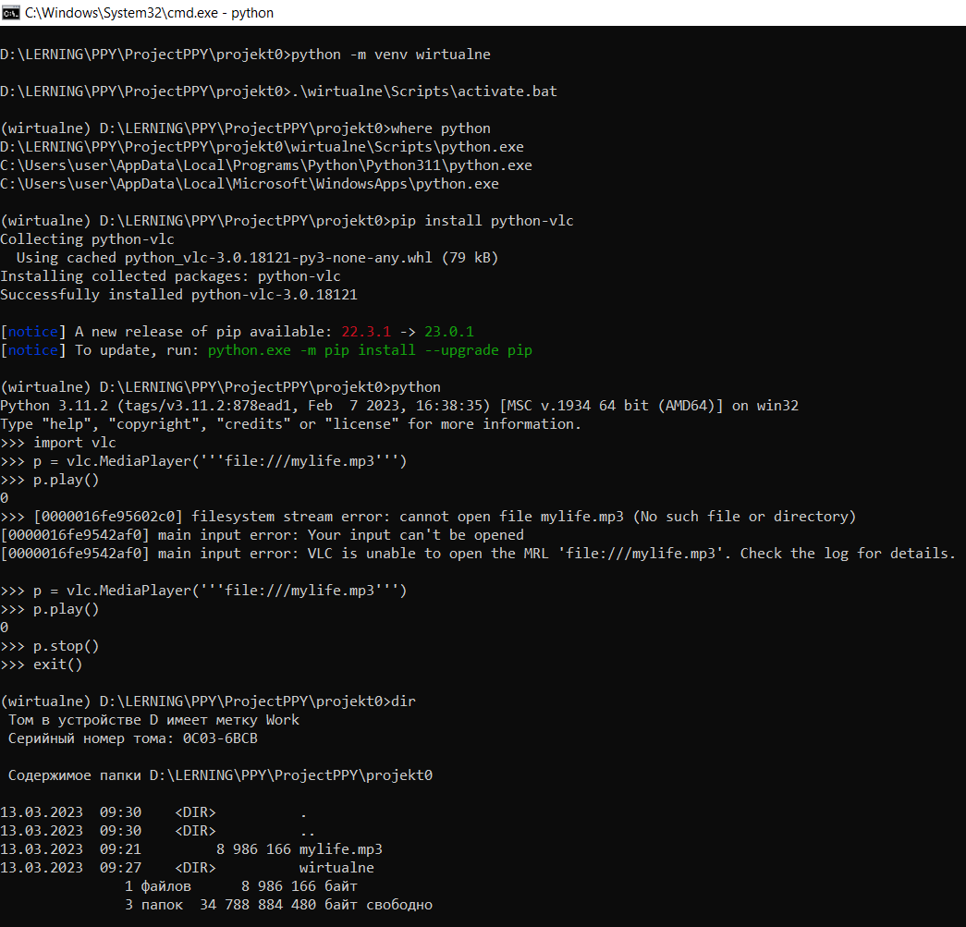

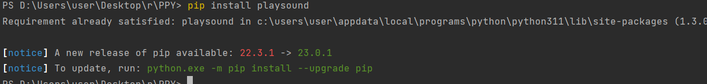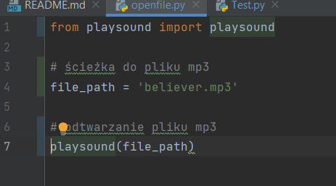Przykład w PyCharm (Punkt 3) 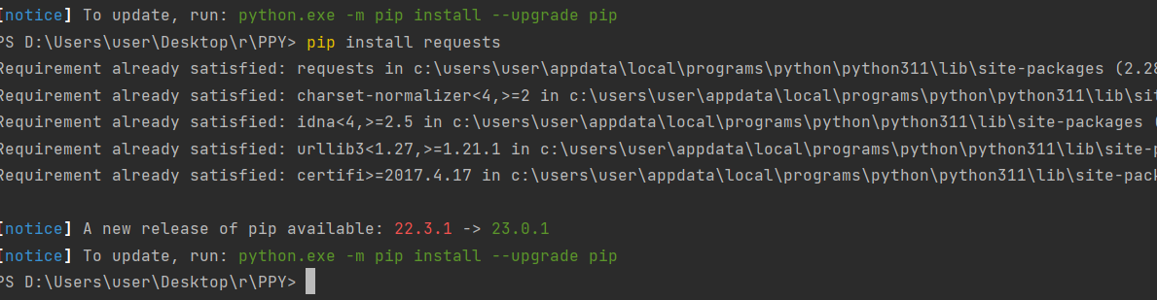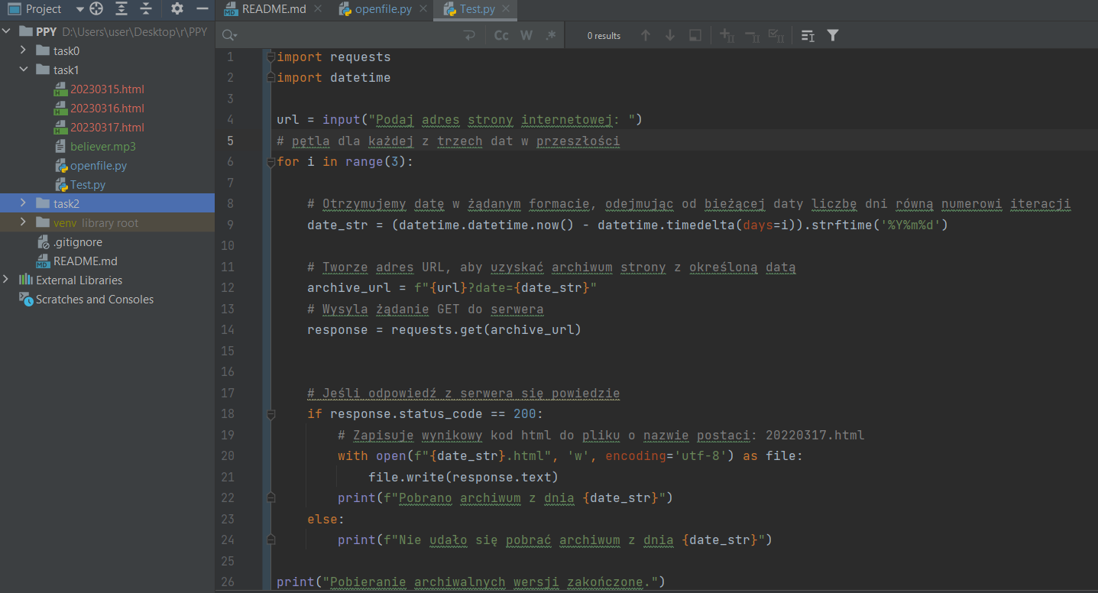

Punkt 4

Kod, który otwarza file mp3

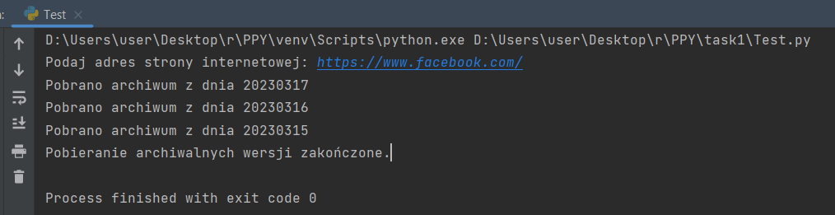

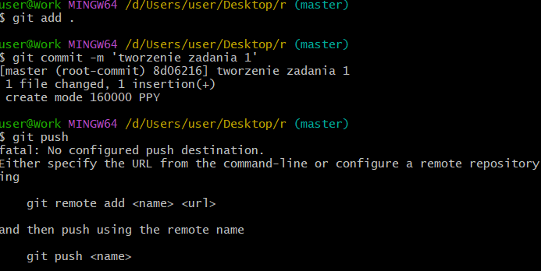

5. Dlaczego w Pythonie mówi się o interpreterze, a w javie o maszynie wirtualnej?

W Pythonie kod źródłowy jest interpretowany wiersz po wierszu, w czasie wykonywania programu. W Java kod źródłowy jest kompilowany do kodu bajtowego, który jest następnie wykonywany na JVM.